Муниципальное автономное общеобразовательное учреждение

«Средняя общеобразовательная школа №15 г. Челябинска»

**«С победой выходя из боя!»**

|  |  |  |
| --- | --- | --- |
|  | | |
| Творческо-реферативная работа | | |
|  | | |
|  | | |
|  | | |
|  | Автор: | | |
|  | **Блинова Екатерина Ивановна,** | | |
|  | МАОУ «СОШ №15 г. Челябинска», | | |
|  | класс 1е | | |
|  |  | | |
|  | Научный руководитель: | | |
|  | Климова Татьяна Александровна, | | |
|  | учитель начальных классов  МАОУ «СОШ №15 г. Челябинска» | | |
|  |  | | |
|  | |
|  | | |

Челябинск – 2025

**СОДЕРЖАНИЕ**

ВВЕДЕНИЕ 3

1 БИОГРАФИЧЕСКАЯ СПРАВКА: ЖИЗНЬ ДО ВОЙНЫ 5

2 ФРОНТОВЫЕ ДОРОГИ И БОЕВЫЕ НАГРАДЫ 7

3 БИОГРАФИЧЕСКАЯ СПРАВКА: ЖИЗНЬ ДО ВОЙНЫ 9

ЗАКЛЮЧЕНИЕ 12

СПИСОК ИСПОЛЬЗУЕМЫХ ИСТОЧНИКОВ 13

# ВВЕДЕНИЕ

В год защитника Отечества и в преддверии празднования 80-й годовщины Победы в Великой Отечественной войне немало говорится о проблеме воспитания у подрастающего поколения чувства патриотизма – любви и преданности к Родине, её истокам, гордость за победы и успехи своего народа.

Чувство Родины берёт своё начало с отношения к семье, к самым близким людям – к маме и папе, бабушкам и дедушкам, прародителям. Что может быть ближе и понятнее, а вместе с тем и важнее для детей, как судьба родного человека? Невозможно стать патриотом, не зная, как любили и берегли Родину наши предки, поэтому выбранная мною тема актуальна в настоящее время.

**Цель творческо-реферативной работы:** изучить личный вклад моего прадеда Блинова Анатолия Яковлевича в дело Великой Победы нашей страны, сохранив историческую память для будущих поколений.

**Объект исследования:** жизненный и творческий путь Блинова А.Я. в годы Великой Отечественной войны, а так же в послевоенные годы.

**Предмет исследования:** архивные документы, семейные фотоальбомы, вырезки из газет, награды, рукописи работ, беседа с родными и близкими, интернет-ресурсы, данные государственной информационной системы «Память народа в Великой Отечественной войне 1941–1945 гг.».

Реализуя цель своей работы, я поставила перед собой следующие   
**задачи:**

1. выяснить, когда и где родился мой прадедушка;
2. узнать, когда он ушел на фронт, где воевал, какой подвиг совершил и какими боевыми наградами были отмечены его фронтовые заслуги;
3. уточнить, как сложилась судьба моего прадедушки после войны;
4. создать Книгу Памяти Блинова А.Я.

**Методы исследования:** беседа с родителями и родственниками нашей семьи; изучение архивных документов и семейных фотоальбомов; работа с интернет-ресурсами и дополнительными источниками информации.

**Гипотеза творческо-реферативной работы**: если мы знаем и помним истории героев своей семьи, то мы знаем и о войне, и о великом подвиге русского народа.

**Предполагаемый результат:**

1. расширение и систематизация знаний о Великой Отечественной войне;
2. пробуждение интереса и уважения к истории нашей страны;
3. формирование уважительного отношения к участникам войны, бережное отношение к семейным фотографиям и реликвиям (медали, грамоты, рукописи и др.);
4. создание Книги Памяти с произведениями Блинова А.Я., написанными в годы Великой Отечественной войны, сохранив историческую память для будущих поколений.

**Теоретическая значимость** творческо-реферативной работы заключается в том, что ее материалы могут быть использованы для обучающихся образовательных учреждений на уроках литературы, истории, окружающего мира, на классных часах и во внеклассных мероприятиях, на конкурсах и в акциях военно-патриотической направленности.

**Практическая значимость** творческо-реферативной работы заключается в том, чтобы собрать сведения и сохранить их для будущего поколения, пропагандировать патриотическое и духовно-нравственное воспитание, способствовать формированию патриотизма у подрастающего поколения.

# БИОГРАФИЧЕСКАЯ СПРАВКА: ЖИЗНЬ ДО ВОЙНЫ

Приближается май, а вместе с ним и великий праздник – День Победы, который каждый год масштабно празднуется в нашей стране. 9 Мая – это особый день и для нашей семьи: мы вспоминаем подвиги наших родных и близких, которые освободили нашу Родину от немецко-фашистских захватчиков; чтим память героев, павших на полях сражений. Об одном из своих прадедов, который учувствовал в боях Великой Отечественной войны, мне хотелось бы рассказать подробнее.

Блинов Анатолий Яковлевич родился 12 июля 1926 года в селе Мариновка Брединского района Челябинской области в семье учителей: его отец работал директором сельской школы, а мать была учителем русского языка и литературы [1]. Согласно сохранённой автобиографии (ПРИЛОЖЕНИЕ А, рисунок А1), после скоропостижной кончины отца в 1934 году семья переезжает в Каинды-Кумакский зерносовхоз в Новоорском районе Оренбургской области, где прадедушка поступает в первый класс сельской школы. В июле 1941 года семья переезжает в город Орск Оренбургской области, где мама прадедушки назначается преподавателем школы №48 и в этой же школе он продолжает учёбу в 8 классе.

Со школьной скамьи Анатолия интересовали точные науки: математика, физика, химия. Но особое место в жизни школьника занимали уроки литературы – поэзия Золотого и Серебряного века, советская литература и книги, написанные в начале Великой Отечественной войны, оставили неизгладимый след в мировоззрении моего прадеда и повлияли на начало его творческого пути. С 1941 года прадедушка посещает литературный кружок во Дворце пионеров и школьников города Орска, где начинает писать свои первые стихотворения, выражая свои мысли и чувства в разных жанрах стихосложения.

В апреле 1942 года Анатолий Яковлевич вступил в ряды Ленинского комсомола (ВЛКСМ), и, как и все ребята того времени, горел желанием отправиться на фонт добровольцем, но не подходил по возрасту. В это же время он написал свои первые, опубликованные в газете «Орский рабочий», стихотворения – «Сталинград», «Другу на фронт» (ПРИЛОЖЕНИЕ Б). Эти стихотворения – эмоциональные, в них выражается необыкновенная сила патриотического духа, они вселяют надежду на победу, веру в справедливость, желание защищать свою страну несмотря ни на что.

В декабре 1943 года, учась в 10 классе, был призван в ряды Красной Армии.

# ФРОНТОВЫЕ ДОРОГИ И БОЕВЫЕ НАГРАДЫ

С 7 июля 1944 года Анатолий Яковлевич был зачислен артиллеристом в 1209 гаубичный артиллерийский полк 60 гаубичной артиллерийской бригады 20 пушечной артиллерийской дивизии, входящий в состав Действующей Армии (ПРИЛОЖЕНИЕ А, рисунок А2). Воевал на III Белорусском фронте, освобождая от фашистских захватчиков города: Витебск, Борисов, Минск. Затем воевал на I и II Прибалтийских фронтах, которые окружали и вели ожесточённые бои с группой армий вермахта «Север». В боях был дважды ранен, но после восстановления снова возвращался на передовую.

В те редкие минуты отдыха после боя, прадедушка постоянно записывал в полевом дневнике образы героев, их подвиги. А если под рукой не было бумаги – запоминал свои чувства, цвет и запах огня, звуки взрывов: все оттенки войны, чтобы потом ночью в холодном окопе при свете луны или коптилки записывать сложившиеся в уме строчки. Его первые стихотворения «Иду на Запад», «Мы несём победу» были опубликованы в 1942-1944 г. в газете «Орский рабочий» [2] (ПРИЛОЖЕНИЕ Б, рисунок Б1); фронтовых газетах «За Родину», «Защитник Родины». Глубокая вера в победу, любовь к Родине, ненависть к врагу – основные мотивы его стихотворений того времени. С конца 1944 года был военным корреспондентом дивизионной газеты.

Весной 1945 года в звании ефрейтора мой прадед, воевавший на Ленинградском фронте, получил свою первую медаль «За отвагу». Согласно порталу «Память народа» [3] 4 мая 1945 года в боях близ города Дурбе Латвийской ССР «Ефрейтор Блинов под сильным обстрелом немецких батарей корректировал огонь орудий, в результате чего было подавлено несколько огневых точек врага и наша пехота вырвалась на штурм фашистского укрепительного пункта и овладела им» (ПРИЛОЖЕНИЕ В, рисунок В1).

День Победы, 9 мая 1945 года, мой прадед встретил близ города Приекуле Латвийской ССР, где ещё шли ожесточенные бои с немецкими захватчиками, которые не желали капитулировать. В районе мызы Орданга, 11 мая 1945 года согласно порталу «Память народа» [3], прадедушку представили ко второй медали «За отвагу» за то, что он «при продвижении нашей пехоты, находясь беспрерывно на ПНП (передовом наблюдательном пункте) держал бесперебойную радиосвязь с командиром дивизиона, корректировал огонь дивизиона, чем способствовал своевременному и ночному огню дивизиона» (ПРИЛОЖЕНИЕ В, рисунок В1).

После полного прекращения боевых действий в конце мая 1945 года прадедушка, в составе своей дивизии, принимал участие в работах по восстановлению разрушенных зданий, сооружений, линий электропередач, автодорог и железнодорожных путей во многих городах Латвийской ССР.

В марте 1946 года был награждён медалью «За победу над Германией в Великой Отечественной войне 1941-1945 гг.». В декабре 1946 года в звании гвардии младшего сержанта прадедушка был демобилизован и вернулся в родной город Орск (ПРИЛОЖЕНИЕ А). Стихотворения, написанные им во время возвращения с войны: «Фронтовики», «Возвращение» (ПРИЛОЖЕНИЕ Б) пропитаны патриотизмом, чувством благодарности защитникам Родины, гордостью за свой народ и за победу.

# БИОГРАФИЧЕСКАЯ СПРАВКА: ЖИЗНЬ ДО ВОЙНЫ

О том, как сложилась дальнейшая жизнь моего прадеда Анатолия Яковлевича, я решила узнать у его сына, моего дедушки – Блинова Виктора Анатольевича.

«После того, как отец демобилизовался, – вспоминает мой дедушка, – он вернулся в родной город Орск и с января 1947 года стал работать мастером в жилищно-коммунальном отделе Орского завода по обработке цветных металлов (ОЗОЦМ). Работу совмещал с занятиями в школе рабочей молодёжи (ПРИЛОЖЕНИЕ А, рисунок А1), ведь на фронт его призвали прямиком из 10 класса. Окончив школу в 1947 году, отец поступает на 1 курс энергетического факультета Среднеазиатского политехнического института в городе Ташкент и с отличием оканчивает его в 1952 году. По распределению из института попадает для дальнейшей работы в город Катав-Ивановск (что в Челябинской области), и работает там мастером парокательной. Через год, в 1953 году, снова возвращается в родной Орск и устраивается мастером на самую крупную теплоцентраль ТЭЦ-1, которая являлась и до сих пор является источником тепловой и электрической энергии для жилого сектора города Орска и его промышленных предприятий».

За все эти годы, которые мой прадед посвятил учёбе и работе, он так же не переставал писать стихотворения. Они были своего рода любимым занятием, увлечением, отдушиной в рутине тяжелых рабочих будней. В его стихотворениях того времени: «Наш Пушкин» (опубликовано в альманахе «Степные огни» [4]), «Ровесникам» (опубликовано в книге «Молодые голоса» [4]) (ПРИЛОЖЕНИЕ Б) ещё слышатся отголоски войны.

«В 1956 году, – продолжает свои воспоминания мой дедушка, – папа на одном из поэтических вечеров встретился с моей мамой, Агриппиной Берёзой. Мама моя была медицинским работником – в своём достаточно юном, по меркам врача, возрасте была заведующей инфекционным отделением Орской больницы. В этом же году они и поженились. А в 1962 году родился я. Имя Виктор для меня папа придумал давно – в честь победы, ведь оно происходит от латинского Victor – «победитель». Помимо того, что изменения произошли в семье – с мамой они впервые стали родителями, перемены произошли и в творчестве: теперь отец стал писать в новом для себя жанре – детская литература, и продолжал писать для маленьких читателей всю жизнь. В 1960-1980х годах его стихи для детей неоднократно публиковались в городских, областных («Южный Урал») и центральных газетах и журналах «Мурзилка», «Звездочка», «Круглый год» и пр. Так же он автор нескольких сборников стихотворений для детей: «Паутинки», «Веселый мяч», «Дождик на колесах», «Петушиная заря», «А вы знаете?», «Ветер-водонос». Был так же членом Союза писателей РСФСР [3].

К тому времени папа в своей основной профессии проделал большой путь: от мастера до ведущего инженера конструкторского бюро Орской ТЭЦ-1, там он проработал 34 года, до самой пенсии. Очень часто отец проводил экскурсии для ребят из старших классов районных школ на место своей работы в ТЭЦ, показывая и рассказывая о том, как трудно, но в то же время интересно работать на одной из крупнейших теплоэлектроцентралей города и области.

Был удостоен звания «Лучший рационализатор Оренбуржья», состоял во Всесоюзном обществе изобретателей и рационализаторов (ВОИР).

Человеком он был очень добрым, спокойным, отзывчивым и трудолюбивым. Очень много читал, у нас была большая библиотека, и содержание каждой книги он мог запросто рассказать. Мы любили с ним подолгу гулять в парке, ходить в кино и во Дворец пионеров – каждый школьник нашего района знал и уважал папу и как рабочего, и как поэта, и как ветерана.

Каждый год, 9 мая, съезжались в наш дом родные, близкие, старые друзья и боевые товарищи со всех городов, чтобы поздравить прадедушку и друг друга с победой; пионеры приходили к нам домой, чтобы послушать истории с фронта, да и в детской библиотеке нашего города часто проводили литературные встречи отца со школьниками и их родителями. 1985 году, в юбилейный 40-й год Победы, дедушка был удостоен награды – Ордена Отечественной войны II степени.

После выхода на пенсию в 1988 году, отец всё больше посвящал себя творчеству и до последних дней свой жизни рифмовал строки для своих маленьких читателей». Так закончил рассказ о своём отце мой дедушка Витя.

16 сентября 1990 года моего прадедушки не стало на 65 году жизни. Немного, всего 5 месяцев, он не дожил до появления на свет своего первого внука – моего папы, Ивана Викторовича Блинова. Светлая память об Анатолии Яковлевиче будет жить в наших сердцах вечно!

# ЗАКЛЮЧЕНИЕ

В ходе выполнения своей работы я пришла к выводу о том, что цель моего исследования достигнута, задачи реализованы. Гипотеза творческо-реферативной работы подтвердилась – если мы знаем и помним истории героев своей семьи, то мы знаем и о войне, и о великом подвиге русского народа.

Жизненный путь моего прадедушки был трудным, насыщенным и очень интересным. И этот путь он прошел достойно: жертвуя всем, он отстаивал свободу и независимость своей Родины, был награжден боевыми орденами. Благодаря его литературным произведениям, мы можем узнать о том, что пережили наши прародители в те суровые военные годы. Читая стихи о войне, мы вместе с их героями переживаем эти горькие события и учимся беречь мир. Судьба помогла ему вернуться с фронта живым и в мирное время достойно служить на благо своему Отечеству: творить, изобретать и передавать свой опыт другим поколениям. Он был настоящим отцом, мужем. Я очень горжусь своим прадедушкой.

В этом году 9 мая наша страна будет отмечать 80-летие со Дня Победы в Великой Отечественной войне. Мы не должны забывать всех тех, кто ковал эту победу на полях сражений и в тылу врага, ведь благодаря этим отважным и мужественным воинам, мы живем в мирной стране и должны радоваться каждому прожитому дню. Хочется сказать: «Мы обязаны быть верны этой памяти, потому что никто не забыт, ничто не забыто!»

В завершении моего исследования, я поняла, что изучая биографию своего прадедушки, события минувших лет стали мне более понятными и близкими. В этот знаменательный для всей страны и нашей семьи день, 9 мая, мы своей дружной семьей соберемся за одним большим столом и почтим память прадедушки и всех воинов, погибших на полях сражений в годы Великой Отечественной войны.

# СПИСОК ИСПОЛЬЗУЕМЫХ ИСТОЧНИКОВ

1. Оренбургский Край. Краеведческий портал Оренбургской области: <https://orenlib.ru/kray/calendar/a-2015.html>.
2. Оренбургская областная полиэтническая детская библиотека: Литературная карта. <https://oodb.ru/elec-res/orenburjie/literaturnaya-karta/im-ukaz/im-ukaz103.html>.
3. Память народа. Интернет-портал подлинных документов о Второй Мировой войне. <https://pamyat-naroda.ru/>.
4. Литературная карта Оренбургской области. Писатели. <https://project.orenlib.ru/litmap/index.php?dn=person&to=avtor&mid=1&id=102>.

**ПРИЛОЖЕНИЯ**

**ПРИЛОЖЕНИЕ А**

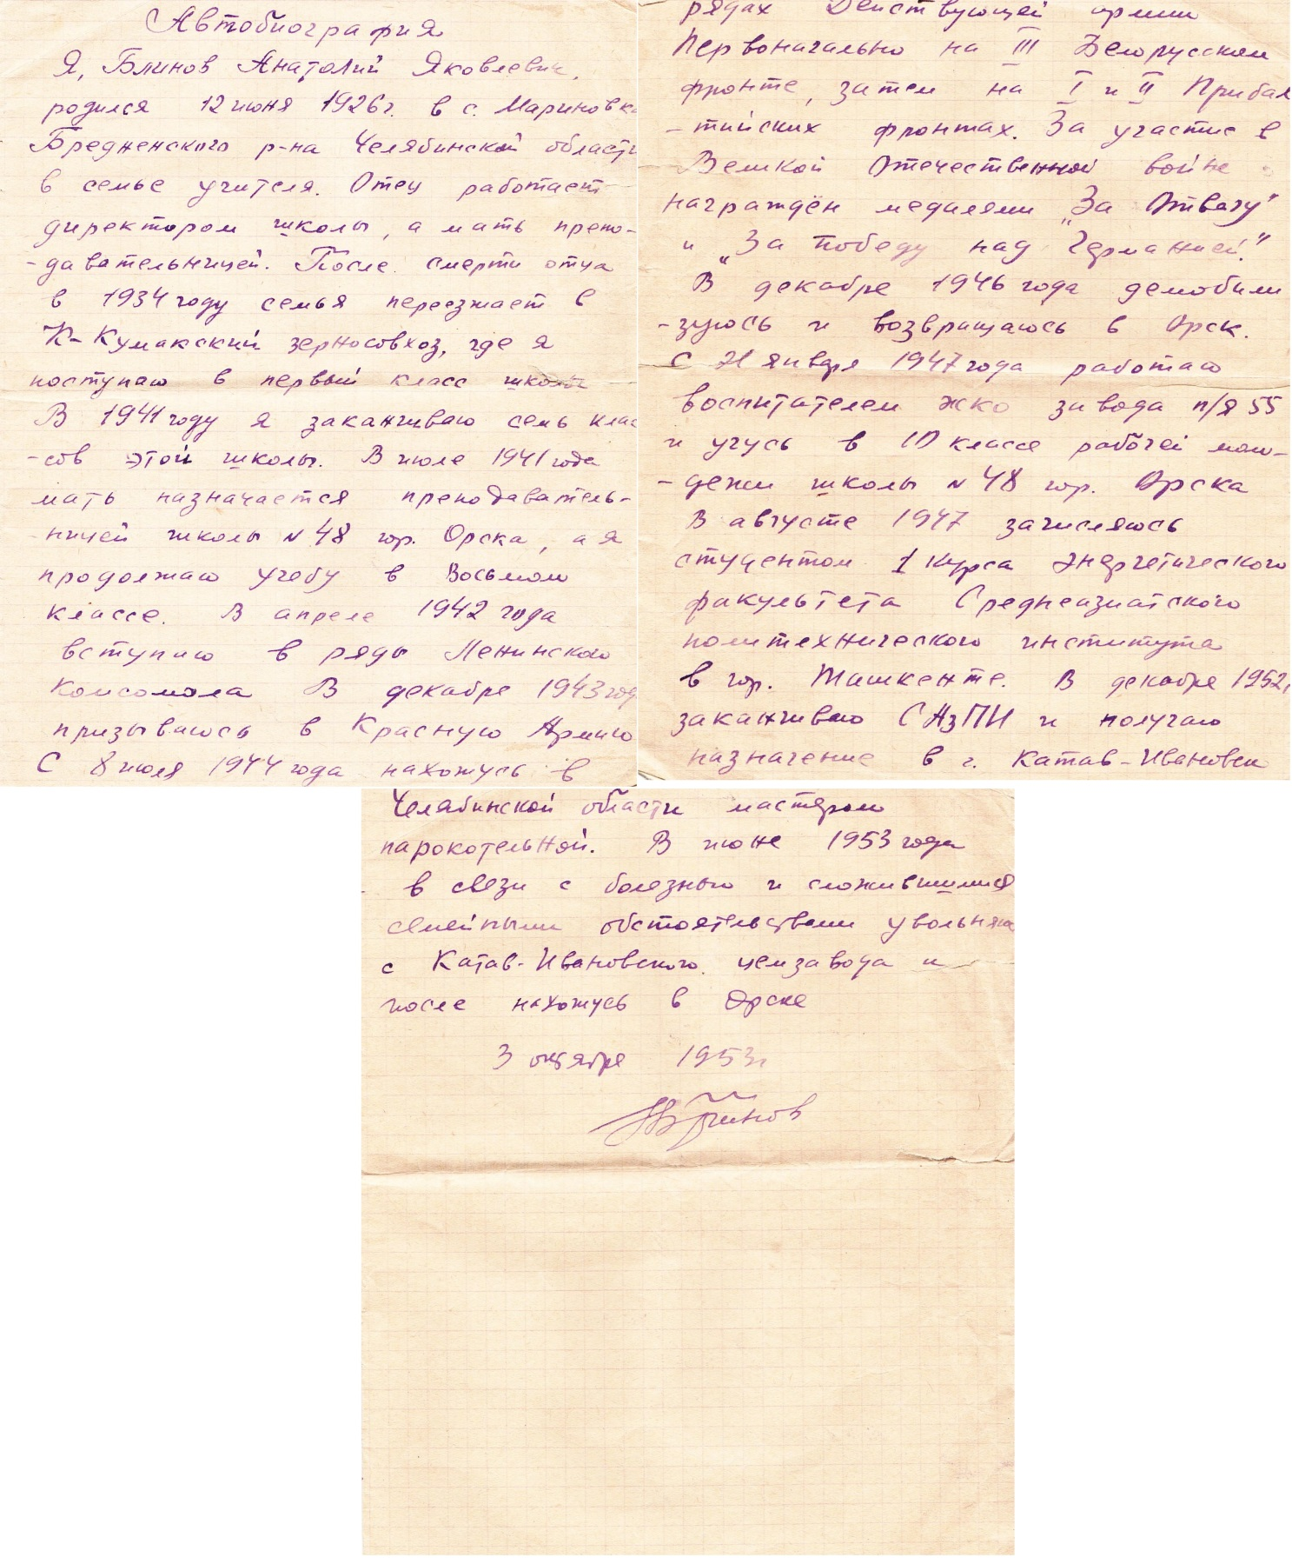

Рисунок А1 – Автобиография Блинова Анатолия Яковлевича

**ПРИЛОЖЕНИЕ А (продолжение)**

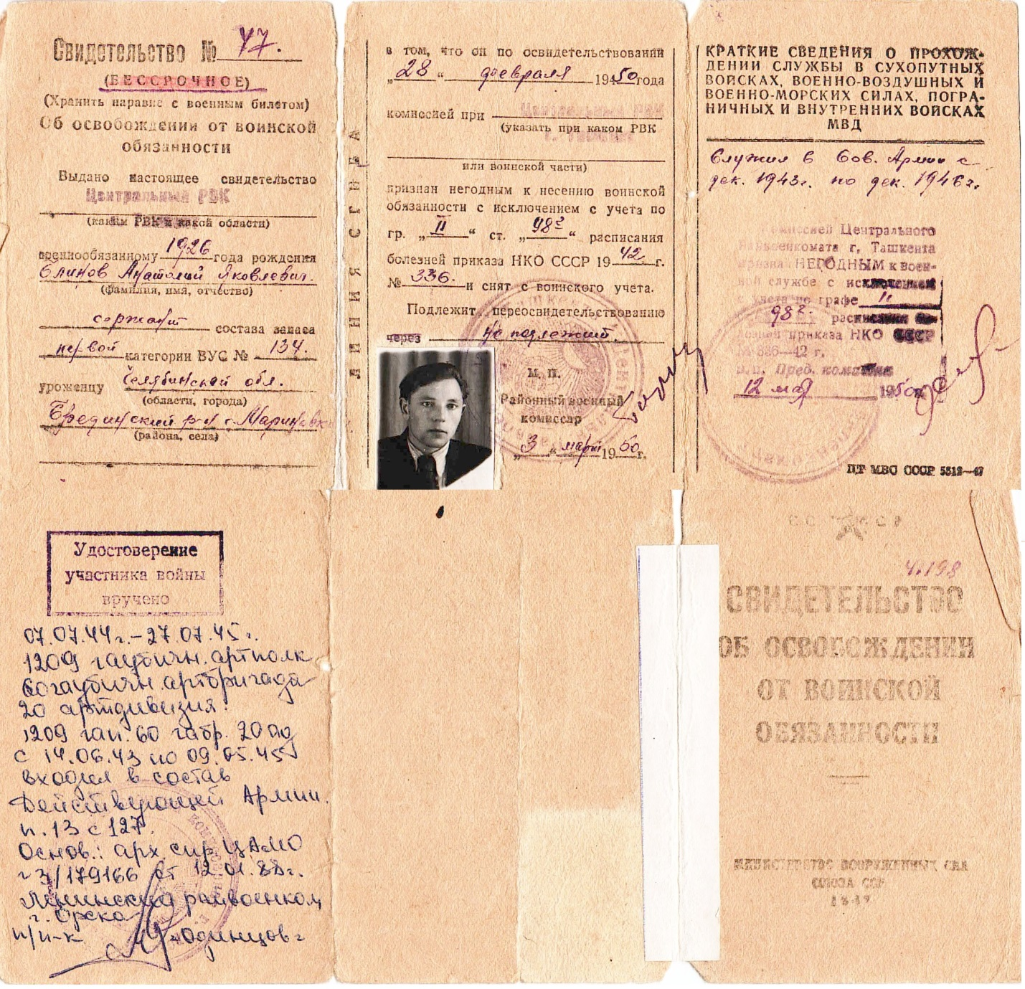

Рисунок А2 – Свидетельство об освобождении от воинской обязанности

**ПРИЛОЖЕНИЕ Б**

|  |  |
| --- | --- |
| **Сталинград**  Стоит, как утёс величавый,  Над Волгой родной Сталинград.  В него не войдёт враг кровавый –  Враг будет отброшен назад!  До Волги врагу не добраться,  Из Волги ему не попить.  За Волгу мы будем сражаться,  Врага до конца будем бить!  Стоять нерушимо и твёрдо  Утёс этот будет всегда.  Фашистским грабительским ордам  Не взять Сталинград никогда!  Пусть чёрною вражеской кровью  Вскипает на Волге волна  Стой, город! С великой любовью  Запомнит тебя вся страна. | **Другу на фронт**  Друг на фронте! Отомсти подлой своре  За родную нам кровь, за разбой,  За большое народное горе,  Принесенное вражьей ордой!  За спаленные нивы и хаты,  Мсти врагу беспощадно в боях! В час суровой и полной расплаты  Пусть не дрогнет оружье в руках!  Все мы силы в работе устроим.  Ты ж держи высоко честь бойца,  Будь отважным бойцом, будь героем,  Истреби немчуру до конца!  С сердцем храбрым всегда побеждают.  Нам рабами с тобою не быть.  Враг на шкуре своей уже знает  Как мы Родину можем любить!  На защиту отчизны мы встали,  Поднялся на борьбу весь народ.  Призывает к победе нас Сталин.  Комсомол нас на подвиг ведет.  Если ж, друг, твоя жизнь оборвётся  В ураганном, кровавом бою,  Я скажу: «Комсомол не сдается!»  И займу твоё место в строю. |

**ПРИЛОЖЕНИЕ Б (продолжение)**

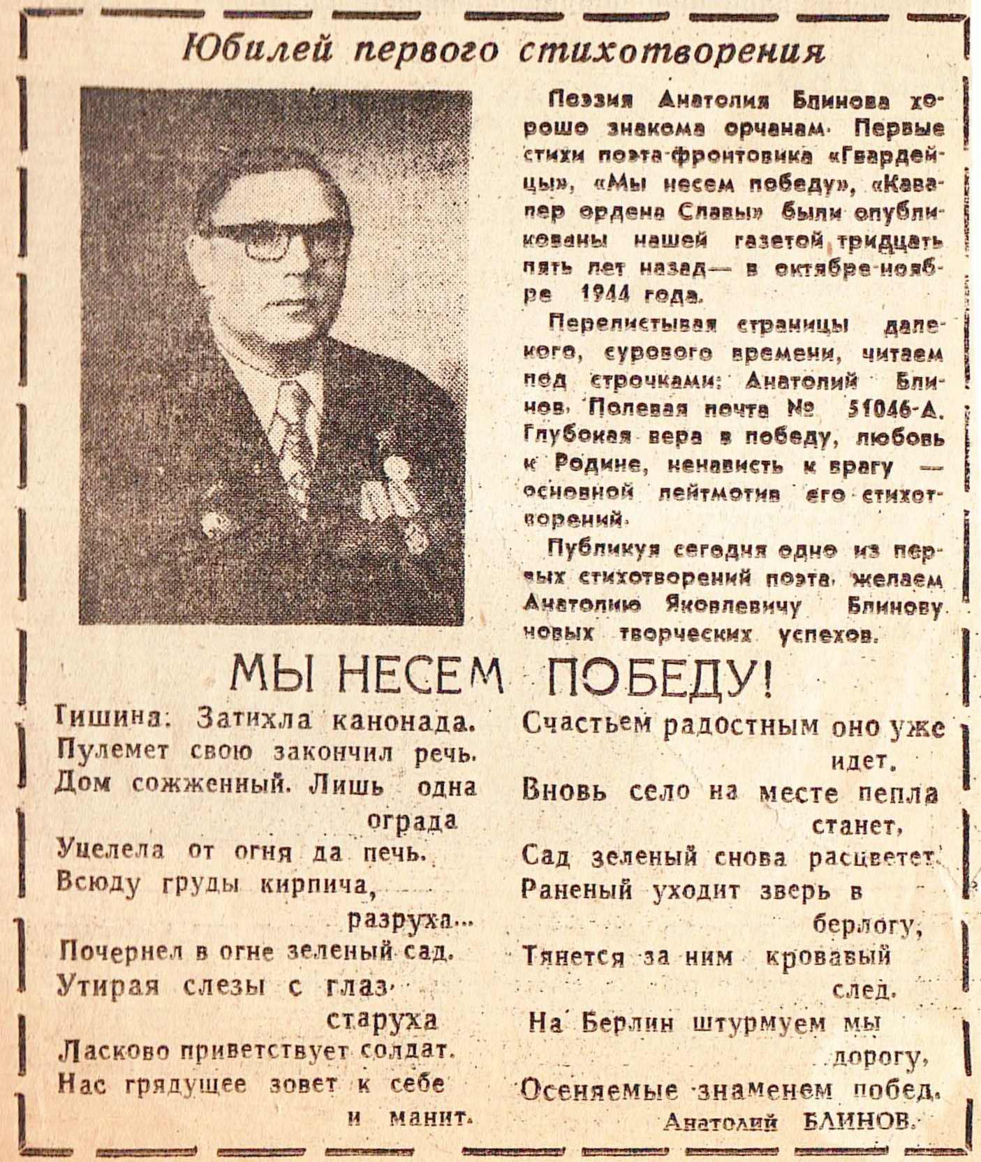

Рисунок Б1 – Статья из газеты «Орский рабочий» (апрель 1979 года) о юбилейной дате первого стихотворения

**ПРИЛОЖЕНИЕ Б (продолжение)**

|  |  |
| --- | --- |
| **Иду на Запад!**  Иду на Запад,  В жаркий бой.  И у меня  Одно стремленье –  Смести врага  С земли родной  В могучем  Нашем наступленье.  Вперед!  Где грохот канонад,  Где беспрестанный  Гул снарядов.  Где русский  Богатырь-солдат  В боях разит  Фашистских гадов!  Чтоб враг  Ни ночью и ни днем  Не ведал  Для себя покоя,  Боец, коли его штыком,  Артиллерист, громи огнём,  С победой  Выходя из боя! | **Мы несём победу!**  Тишина,  Затихла канонада,  Пулемет свою закончил речь.  Дом сожженый,  Лишь одна ограда  Уцелела от огня,  Да печь.  Всюду груды кирпича,  Разруха…  Почернел в огне  Зелёный сад.  Утирая слёзы  С глаз, старуха  Горестно  Приветствует солдат.  Нас грядущее  Зовёт к себе и манит  Счастьем радости,  Оно уже идёт.  Вновь село  На месте пепла встанет,  Сад зелёный снова расцветет.  Раненый уходит  Зверь в берлогу,  Тянется за ним  Кровавый след.  На Берлин  Штурмуем мы дорогу,  Осеняемые знаменем побед! |

**ПРИЛОЖЕНИЕ Б (продолжение)**

|  |  |
| --- | --- |
| **Возвращение**  Поезд мчит. И в окошке вагона  Пред тобою родная земля  Полустанки, шоссе, перегоны.  Над рекой в серебре тополя.  Поезд мчит. А вдали проплывают  Степь без края и синий Урал.  И ты шепчешь: «Сторонка родная,  Сколько лет я тебя не видал!  Для меня ты милей всех на свете,  Чужеземных дороже красот.  Хороша ты в весеннем расцвете.  Сад зеленый, родимый завод.  С детства здесь для меня все знакомо –  Поле, речка, небес глубина».  Поезд стал. И тропинкой до дому,  Улыбаясь, пошел старшина | **Фронтовики**  У них и шрамы, и морщины.  Им говорят: «Вам повезло!».  Живут и здравствуют мужчины.  Годам и старости назло.  Они в боях, круша ударом,  Несли урон и смерть врагу.  Я видеть бодрость рад у старых.  К ним уваженье берегу.  Судьба нелегкая – прекрасна.  Не позабыла Вас страна.  И величаво в майский праздник  Грудь украшают ордена. |

**ПРИЛОЖЕНИЕ Б (продолжение)**

|  |  |
| --- | --- |
| **Наш Пушкин**  Не в тихой комнате мы Пушкина читали,  Не за столом под синим абажуром,  А у костра, в землянке, на привале –  На фронтовых путях, под небом хмурым.  Храня, как жизнь, идя от боя к бою,  Везде; в окопе, в танке и в полёте,  Я в сумке полевой носил с собою  Стихи поэта в сером переплёте.  И в час, когда стихала канонада,  Читал друзьям я пламенные строки.  Нас окрыляли молодость и радость,  Нас Пушкин звал на подвиг наш высокий.  У Курска, у Москвы, под Сталинградом  Не раз казалось нам, простым солдатам:  Как будто Пушкин шёл в атаку рядом  В солдатской плащ-палатке с автоматом.  Мы над рейхстагом водрузили наше знамя.  Настали светлые и радостные годы.  И в коммунизм шагает вместе с нами  Наш Пушкин – сын великого народа. | **Ровесникам**  Не забыть никогда  танков лязг вдоль пылающих улиц,  взрывы бомб  и друзей боевые дела.  По дорогам войны,  в орудийном раскатистом гуле,  мир в огне отстояв,  наша юность с боями прошла.  Сокрушая врага,  мы при жизни бессмертными стали.  Мы сдавали на верность  Отчизне экзамен в бою.  Тех, кого у кремля в сорок первом  напутствовал Сталин,  кем гордится страна,  снова вижу в почетном строю.  На сохранность старшинам  вручив боевые винтовки,  мы вернулись с фронтов  к тракторам, на любимый завод…  Поколенье моё!  Дорогие мои одногодки,  созидательный труд  нас на новые стройки зовет.  Мы воздвигнем плотины,  гиганты-каналы пророем.  Где лежали пески,  зацветут небывало сады.  Орошая поля,  по старинному руслу Узбоя  потечет, голубея,  широкая лента воды.  Но, друзья,  если за океаном, в Нью-Йорке,  соберется гроза,  против мира поход затрубят,  мы наденем опять  боевые свои гимнастерки,  мы скатаем шинель и привычно возьмем автомат. |

**ПРИЛОЖЕНИЕ В**

|  |  |
| --- | --- |
|  |  |
|  |  |
| Рисунок В1 – Альбом участника Великой Отечественной войны  (портал «Память народа») |  |

**ПРИЛОЖЕНИЕ В (продолжение)**

|  |  |  |
| --- | --- | --- |
| https://sun9-2.userapi.com/impg/RDPirxx07XYP2q4pebEgjG5VfEHV-LIBJFNwbA/PP293XraI_U.jpg?size=1215x2160&quality=95&sign=bf2aad86a630bb2847a981a11cab7415&type=album | https://sun9-24.userapi.com/impg/iVYexv70sLx-jtbT7hNMDzib-sVQgEDWZBeSpQ/MlTnDus6LUI.jpg?size=1215x2160&quality=95&sign=c3d9be5ab0f7d31a8252d71beae9f883&type=album | |
| Рисунок В2 – Боевые награды моего прадеда | | |
| https://sun9-51.userapi.com/impg/1VRLJy-YIgu4r4K8F4g2OGq3OlfSx9u_tQ6smg/0VbZHiJgHVo.jpg?size=1655x2160&quality=95&sign=3823079a56e1508005c1212d2d95dfb3&type=album | | https://sun9-36.userapi.com/impg/MH-5C9zDoM-pqT54BdytN99YMMxxiwsq5nd7uQ/UwDFGPszQUE.jpg?size=1893x2160&quality=95&sign=12fafc57bf501b952fe0fddcdbb17d20&type=album |
| Рисунок В3 – Медали и ордена разных лет | | |
| **ПРИЛОЖЕНИЕ В (продолжение)** | | |
| https://sun9-60.userapi.com/impg/MN6tSxFRlRIfmHg5FUczk_-_p02GYgB3YqRCrQ/bwtfZMhEseM.jpg?size=1348x2160&quality=95&sign=271b4eb6aea1781fd6c2566794ba380e&type=album | | https://sun9-19.userapi.com/impg/Viof_xDdvRSOuSfg0oRVyJmB2peUkyk2PSMeUg/yc5TnLFtcGc.jpg?size=1215x2160&quality=95&sign=f395f2e00c669031cefa20d2779ce70f&type=album |
| Рисунок В4 – Фронтовое письмо  с фотокарточкой и ложка | | Рисунок В5 – Другие знаки отличия |